
「三国志名将伝」、新機能「限界突破」を実装!!
記念に、Twitterフォロー＆RTキャンペーン開催！
同時に、映画「新解釈・三國志」とのゲーム内コラボイベントも開始！

2020年12月10日（木）15時プレスリリース

Playbest Inc. (本社：東京都中央区）は、現在配信中のiOS /Android向けゲーム「三国志名将伝」におきまして、2020年12月11日実施予定のアップデートにて、新機能「限界突破」を実装いたします。これを記念し、公式Twitterアカウント上にてフォロー＆リツイートキャンペーンを開催いたします。
同時に、以前より告知しておりました12月11日公開予定の映画「新解釈・三國志」とのゲーム内コラボイベントを開始いたします。
また、Apple Store上にて「おすすめの新着ゲーム」に選出され、20万ダウンロード（リセマラなど重複ダウンロードを含まず）を達成するなど、引き続き好評を頂いておりますことに感謝を申し上げると共に、30万ダウンロード達成の際には感謝のキャンペーンを予定しておりますので、楽しみにお待ちいただければ幸いです。

引き続きユーザーの皆様のご期待に沿えるよう、「三国志名将伝」の運営に注力してまいりますので、これからもどうぞご期待ください。


新機能「限界突破」のご紹介

2020年12月11日に実施予定のアップデートにて、メンテナンス後、「王元姫」「黄忠」「甘寧」「蔡文姫」に対し、新機能「限界突破」を実装いたします。
ゲーム内イベントで手に入る素材を消費し、「限界突破」を行うとSSR武将をUR武将にレアリティーをアップすることができます。これにより、武将の立ち絵を始め、ステータスも大幅に上昇するなど、大きくパワーアップします。
今後も、限界突破が可能な武将は順次追加していく予定です。ぜひご期待ください。

「新解釈・三國志」コラボイベントにつきまして
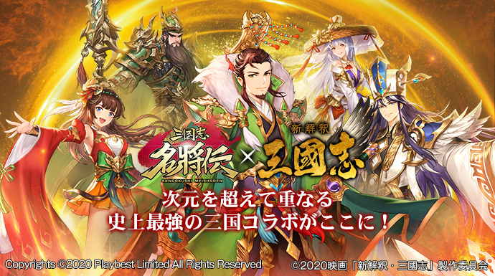
現在コラボ中の映画「新解釈・三國志」が、2020年12月11日より全国の映画館で公開されます。
これに合わせて、待望の「三国志名将伝」と「新解釈・三國志」のコラボイベントを遂に開始させていただきます。
【開催期間】
12月11日（金）アップデート後（※午前1:00～2:30頃を予定）～12月17日（木）23：59
【イベント情報】
本イベント期間中に限定公開される、特別任務を完成させることで、コラボイベントでのみ入手可能なアイコンフレームと、豪華アイテム報酬を獲得することができます。
先日のプレスリリースでもご紹介させていただきましたが、新宿、池袋、海老名、赤池、梅田のTOHOシネマズ５館で先着にて、アイテムがもらえるシリアルコードを配布する予定です。ぜひ「三国志名将伝」とともに、映画「新解釈・三國志」の方も合わせてよろしくお願いしいたします。

「限界突破」記念キャンペーン開催！
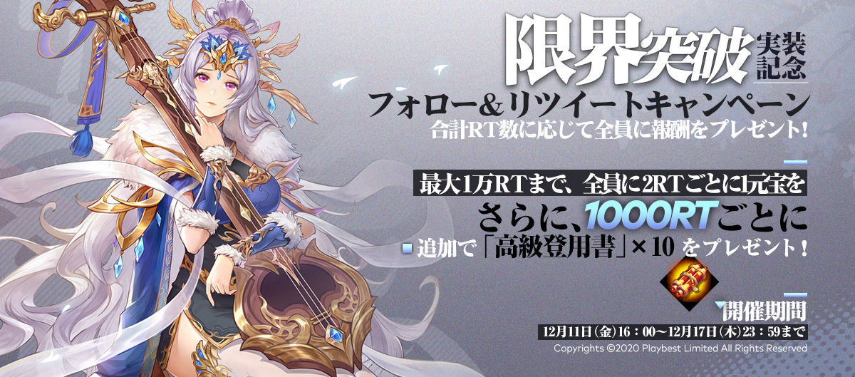
「限界突破」実装を記念し、フォロー＆リツイートキャンペーンを実施いたします。
公式Twitterアカウントをフォローし、対象のキャンペーンツイートの合計リツイート数に応じ、最大10000リツイートまで、２リツイートごとに１元宝、1000RTごとに「高級登用書」×10をユーザー全員にプレゼントいたします。
応募締め切りの期日は2020年12月11日（金）16：00～2020年12月17日（木）23時59分までとなっておりますので、ぜひ奮ってのご参加をお待ちしています。

App Storeにて、「おすすめの新着ゲーム」に選ばれました！
皆様による高評価を頂いたことで、App Store上にて「おすすめの新着ゲーム」に選出をいただきました！これもひとえに、ユーザーの皆様の温かい叱咤激励によるものだと思っております。30万ダウンロード達成の際には、また感謝のキャンペーンの実施を予定しておりますので、引き続きのご支援をいただければ幸いです。これに奢ることなく運営チーム一同、本ゲームの運営に注力してまいりますので、引き続きのお引き立てをよろしくお願い申し上げます。
日本テレビ「汐留〇〇部」にて、三国志名将伝が紹介されます！
12月11日(金)24:59～からのミニ番組「汐留〇〇部」にて、本ゲームが取り上げられます。
小倉唯さんが何役も演じる、コミカルな人形のキャラクターが「三国志名将伝」を紹介してくれます。ぜひご覧下さい！
※関東圏のみの放送となります。
12月11日付のデイリースポーツにて、タイアップ記事が掲載されます！
明日12月11日発売のデイリースポーツにて、三国志名将伝のタイアップ記事が掲載されます。スポーツ紙のノリで本ゲームをレビューして頂きましたので、ぜひお手にとってご覧下さい！

「三国志名将伝」について

「三国志名将伝」は、2018年5月より中国を皮切りに、台湾・香港・韓国・東南アジアなど各国・地域においてリリースされているiOS/Android向けゲームです。この度、2020年11月19日より、遂に日本においてもリリースさせていたしました。
全世界において合計3000万ダウンロードを超え（リセマラ等重複ダウンロードを含まず）、台湾においては、AppStoreトップセールスランキングで1位を獲得するなど、各国・地域において極めて高い人気と評判を得ているタイトルです。
今回、三国志の人気が極めて高い日本において満を持してリリースするにあたり、豪華声優陣による日本語ボイスの実装や、全てのキャラクターイラスト・SDキャライラストの変更、全てのゲームシステムを見直し改良するなど、日本のユーザー皆様方によりお楽しみ頂けるよう、もとのゲームの良さを活かしつつも数々の改善を加えた、まさに決定版と言えるものとなっております。
さらに、主題歌には草野華余子氏が作詞・作曲、堀江晶太氏が編曲し、瑞葵（from UNIDOTS）さんが歌う「不屈の野生～Tiger in my heart～」を起用しております。
また、12月公開予定の映画「新解釈・三國志」とのコラボも実施するなど、渾身の一作となっております。

三国志名将伝 概要
ジャンル： 三国志RPG
プラットフォーム： App Store / Google Play
価格： 基本無料（アイテム課金制）

公式サイト・SNSアカウント一覧

◆「三国志名将伝」公式サイト
https://meishoden.playbest.co.jp/
◆App Store
https://apps.apple.com/jp/app/id1534995839
◆Google Play Store
https://play.google.com/store/apps/details?id=com.ykhw.sgsmjz
◆YouTube
https://www.youtube.com/channel/UCAMDtYVvYZ7-t8At-SPiOAg/
◆GameWith
https://gamewith.jp/gamedb/show/6318
◆Twitter
https://twitter.com/meishodenJP
◆Facebook
https://www.facebook.com/meishodenJP
◆SMART GAME
https://smartgame.jp/sp/reserve/detail.html?id=432
◆Lobi
https://web.lobi.co/ad/reservation/6375

Copyrights©2020 Playbest Inc. All Rights Reserved.

以上

